1. HIDROPONIK

Kelebihan : (sdh ak masukin)

* Tidak membutuhkan pekarangan yang luas.
* Tidak perlu menggunakan pupuk yang banyak sehingga akan lebih hemat dibandingkan dengan media tanah.
* Penggunaan air jauh lebih sedikit.
* Dapat ditanam di mana saja dan tidak membutuhkan pencahayaan yang banyak.
* Bebas dari hama dan penyakit.
* Dapat dijual dengan lebih tinggi karena kualitasnya.
* Dapat dengan mudah mengecek akar tanaman secara rutin.
* Dapat dikonsumsi secara keseluruhan baik akar, buah, maupun batangnya karena bebas dari hama.
* Proses pertumbuhan dan perkembangannya lebih cepat.

Kekurangan : (sdh ak masukin)

* Membutuhkan modal yang cukup besar.
* Peralatan yang dibutuhkan masih sulit didapatkan.
* Membutuhkan perawatan dan ketelitian yang lebih ekstra.

1. Selada (sdh ak masukin)

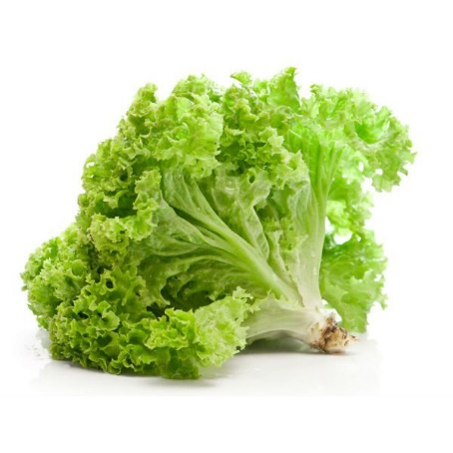

Selada (Lactuca sativa), adalah tanaman tahunan yang tergolong keluarga Asteraceae. Selada terutama tumbuh sebagai sayuran daun dan dikenal sebagai salah satu bahan paling penting dalam banyak salad.

**Cara semai : (sdh ak masukin)**

1. Siapkan rockwool yang berwarna kuning pucat dan sprayer untuk menyemprotkan pestisida atau air
2. potong rockwool dengan ketebalan 2-3 cm
3. Irislah rockwool sedalam 1 cm saja agar masing-masing bagiannya tidak terpisah
4. lubangi rockwool sedalam 0,5 cm dan masukkan benih
5. Pindahkan rockwool pada alas atau nampan, kemudian basahi menggunakan air biasa hingga semua bagian rockwool menjadi lembab atau basah.
6. Letakkan di tempat yang kiranya cukup untuk mendapatkan pancaran sinar matahari
7. Sepuluh hari setelah melewati tahap semai, tanaman selada sudah siap untuk dipindahkan.

**Perawatan : (sdh ak masukin)**

1. pengecekan dilakukan setiap 1-2 hari agar dapat memastikan kepekatan airnya, jika ternyata berkurang, segera tambahkan pekat nutrisinya.
2. Pada hari ke tujuh belas, kepekatan airnya ditambahkan menjadi 800 ppm. Lalu, apabila air nutrisinya sudah kotor atau keruh, segera ganti dengan yang baru.
3. Untuk hari ke-20, air nutrisi kembali diganti menjadi 1.000 ppm
4. mulai dari hari ke-30 sampai saat panen, air nutrisi harus diperiksa setiap hari karena akan cepat habis

* Usia panen : sekitar 30 sampai 45 hari.
* Jenis selada : selada daun hijau dan selada daun merah.
* Volume air : Air yang dibutuhkan pada instalasi hidroponik NFT dalam menumbuhkan tanaman selada hingga panen sebanyak 190 liter.
* Pencahayaan : Kebutuhkan sinar matahari pada tanaman hari panjang sekitar 18 jam per hari dengan cahaya matahari yang cukup.
* Nutrisi : Nutrisi AB mix, NPK dan Gandasil, Pupuk organic cair

1. Bayam

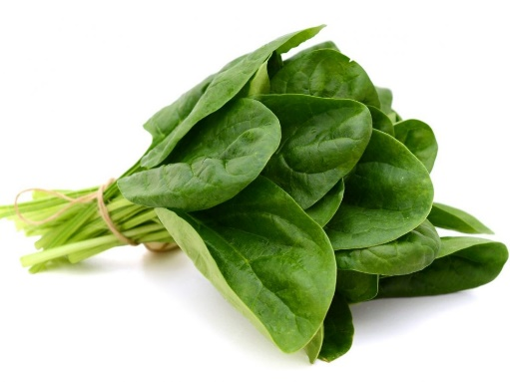

Bayam (Spinacia oleracea) dalam banyak kasus merupakan tanaman tahunan yang termasuk dalam keluarga Amaranthaceae. Bayam adalah sayuran berdaun, sebagian besar ditanam untuk daunnya yang hijau dan kaya vitamin. Bayam merupakan sayuran yang kaya akan banyak nutrisi seperti vitamin K, vitamin A, vitamin C, vitamin B kompleks, asam folat, magnesium, zat besi dan kalsium.

**Cara semai :**

1. Rendam benih biji bayam ke dalam air hangat selama kurang lebih 1 jam
2. Siapkan media tanam hidroponik dapat menggunakan rockwool, kemudian potong rockwool berbentuk dadu berukuran sekitar 2 cm x 2 cm dan disusun di dalam sebuah nampan.
3. buat lubang menggunakan lidi untuk memasukan benih bayam di rockwool. Ukuran lubang bisa disesuaikan dengan ukuran benih bayam yang akan disemai.
4. Lalu masukkan benih yang telah direndam tadi ke dalam lubang rockwool, masing-masing lubang 1 benih bayam.
5. siram semua rockwool dengan air bersih. Usahakan penyiraman ini dilakukan secara perlahan agar air dapat membasahi rockwool secara merata, namun jangan sampai ada genangan air di dalam nampan tersebut.
6. simpan nampan tersebut di tempat yang teduh dan kering, lalu tutup nampan menggunakan plastik agar proses penyemaian cepat berlangsung. Diamkan selama 2-3 hari
7. setelah benih berkecambah atau minimal muncul 2 daun, pindahkan ke tempat yang terkena sinar matahari. Sebaiknya sinar matahari pagi pada pukul 06.00 hingga pukul 10.00.

**Perawatan :**

1. Lakukan penyiraman secara rutin namun tidak sampai membuat genangan air pada media tanaman
2. lakukan perawatan tanaman dengan membersihkan langsung gulma ataupun rumput liar yang ada di sekitar tanaman
3. Kebutuhan nutrisinya tetap sebesar 800-1200 PPM hingga panen.

* Usia panen : antara 26 sampai 29 hari.
* Teknik tanam : sistem wick
* Pencahayaan : Tanaman bayam harus mendapatkan cahaya sekitar 10 sampai 14 jam per hari
* Nutrisi : pupuk kandang, pupuk kompos, AB mix

1. Seledri

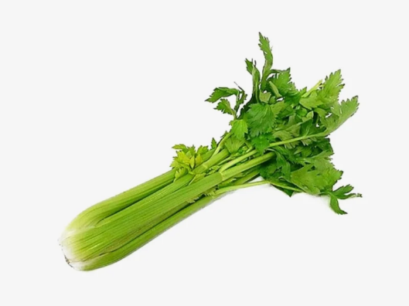

Seledri (Apium graveolens) adalah tanaman yang dimanfaatkan secara luas oleh manusia mulai dari bumbu dapur hingga fungsinya sebagai obat. Penyebaran tanaman seledri sangat luas, hampir diseluruh negara tanaman ini dapat tumbuh dengan baik. Seledri dapat tumbuh didataran tinggi yang beriklim dingin hingga sejuk

**Cara semai :**

1. Siapkan rockwool yang sudah dipotong-potong dengan ukuran 2,5 x 2,5 x 2,5 cm.
2. Lubangi rockwool dengan tusuk gigi/lidi sekitar 1 cm.
3. Taruhlah 2-3 bibit untuk tiap lubanganya.
4. Setelah seluruh lubang rockwool diisi oleh bibit maka basahi rockwool dengan air (air hujan, air AC, atau air tanah).
5. Tempatkan rockwool di daerah yang ada cahaya matahari yang cukup.
6. Lakukan pengecekan kelembapan rockwool setiap harinya. Apabila mulai tampak mengering maka berilah air. Rockwool harus dipertahankan supaya tetap lembab.
7. Disamping mengecek kelembapan dari rockwool, perhatikan pula mengenai jumlah tunas yang muncul. Bila tunas sejati (daun ke-3/ke-4) telah muncul maka seledri siap dipindahkan pada sistem hidroponik.
8. Umumnya, tunas sejati tersebut tumbuh pada hari ke-20an.

**Perawatan :**

1. Tambahkan nutrisi siap pakai yang disesuaikan dengan umur tanaman seledri. Umumnya, seledri yang berumur 1-14 HST(Hari Setelah Tanam) berikan 1200 ppm.
2. Sementara, jika umurnya 15-28 HST berikan 1500 ppm.
3. penyemprotan menggunakan pestisida nabati juga bermanfaat untuk meminimalisir resiko terkena hama dan penyakit pada tanaman seledri.
4. Apabila tanaman seledri hidroponik sudah berumur 29 hari dan hampir memasuki masa panen, berikanlah nutrisi sebanyak 1680 ppm. Bila mendekati 1700 ppm tidak masalah.
5. Agar khasiatnya lebih efektif, Anda bisa melakukan sirkulasi nutrisi tersebut dengan menggunakan pompa air.
6. Lakukanlah pemantauan setiap harinya, misal pada pagi atau sore hari.

* Teknik tanam : sistem wick atau sumbu
* Usia panen :  sekitar 1-1,5 bulan.
* Pencahayaan : membutuhkan sinar matahari yang cukup sekitar 8 jam/hari.
* Nutrisi : AB Mix

1. Sawi Hijau

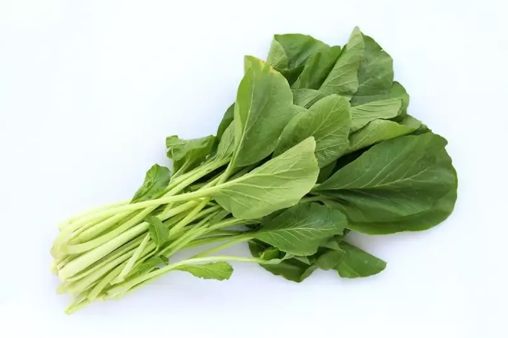

Sawi adalah sayuran berdaun yang menyerupai daun bayam versi India dan berkerabat dekat dengan kubis, collard greens, dan kangkung.

Sawi hijau dianggap sebagai makanan super karena kandungan gizinya yang tinggi. Seperti sayuran berdaun gelap lainnya, sawi adalah sumber makanan yang kaya serat, mineral, vitamin, dan fitonutrien yang memiliki banyak nilai gizi bersama dengan rasanya.

Sawi sangat rendah kalori, tetapi penuh dengan mikronutrien seperti vitamin A, C, dan K dan mineral penting seperti kalsium dan mangan. Manfaat sawi bagi kesehatan sangat beragam, seperti sumber antioksidan bagi tubuh, detoksifikasi tubuh, mengelola kadar kolesterol, memasok serat dan manfaat lainnya.

**Cara semai :**

1. Pertama, persiapkanlah rockwool sebagai media tanam. Potong rockwool berbentuk menyerupai dadu. Sementara untuk ukurannya, Anda dapat menyesuaikan dengan netpot.
2. Selanjutnya, taruh rockwool pada nampan atau baki.
3. Siram rockwool dengan air bersih.
4. Lalu, buatlah lubang tanam pada rockwool dan masukan benih sawi ke dalamnya.
5. Letakan rockwool di tempat yang gelap agar proses perkecambahannya berlangsung cepat.
6. Sesudah berkecambah, taruhlah benih pada lokasi yang memiliki intensitas cahaya matahari cukup supaya terhindar dari etiolasi.

**Perawatan :**

1. Beri pencahayaan dengan sinar matahari yang cukup.
2. Anda tidak perlu menyiram tanaman dengan metode ini.
3. Namun jika anda ingin memberi nutrisi berupa pupuk, anda dapat menyemprotkan nutrisi tambahan pada medium hidroponik sekali dalam sehari.
4. lakukan penyulaman terhadap tanaman sawi yang mati dan juga kerdil. Tujuan penyulaman adalah untuk mencegah penularan penyakit ke tanaman lainnya.
5. Tahapan pemberian nutrisi pada tanaman sawi usia minggu pertama sampai terakhir tentu membutuhkan dosis yang berbeda-beda.
6. Pada minggu pertama, berikanlah nutrisi AB Mix dengan dosis sebesar 500 ppm.
7. Kemudian, ketika tanaman sawi memasuki minggu kedua, naikkan dosis nutrisi AB Mix menjadi 700 ppm.
8. Pada minggu ketiga, dosis nutrisi yang harus Anda berikan adalah 900 ppm.
9. Setelah memasuki minggu terakhir, maksimalkan pemberian nutrisi pada tanaman sawi menjadi 1.200 ppm.

* Usia Panen : sekitar 3 bulan setelah ditanam
* Pencahayaan : membutuhkan cahaya matahari sekitar 8-10 jam/hari
* Nutrisi : nutrisi AB Mix.

1. Kangkung

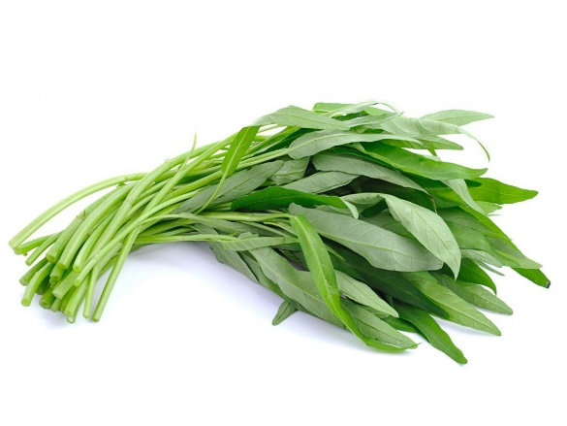

Kangkung (Ipomoea aquatica) adalah salah satu jenis sayuran yang populer dan banyak ditanam sebagai makanan di kawasan Asia. Tumbuhan yang memiliki berbagai bentuk dan kultivar ini dapat dijumpai hampir di mana-mana, terutama di kawasan berair.

Kangkung memiliki dua jenis bentuk yang dijual di pasar. Pertama adalah kangkung air dengan daun licin berbentuk mata panah, yang tumbuh sepanjang 10–15 cm. Tumbuhan ini berwarna hijau pucat dengan bunga berwarna putih. Jenis kedua adalah kangkung tanah dengan daun sempit memanjang dan biasanya tersusun menyirip tiga.

Kangkung dapat ditanam secara kering atau basah. Dalam keduanya, bahan organik dan air yang cukup dibutuhkan agar tanaman ini tumbuh subur. Kangkung dapat ditanam dari biji benih atau keratan akar. Daun kangkung dapat dipanen setelah 6 minggu ditanam.

**Cara semai :**

1. Pertama, persiapkanlah rockwool sebagai media tanam. Potong rockwool berbentuk menyerupai dadu. Sementara untuk ukurannya, Anda dapat menyesuaikan dengan netpot.
2. Selanjutnya, taruh rockwool pada nampan atau baki.
3. Siram rockwool dengan air bersih.
4. Lalu, buatlah lubang tanam pada rockwool dan masukan benih sawi ke dalamnya.
5. Jangan lupa untuk selalu menjaga rockwool tetap lembab (tidak terlalu basah dan tidak kering)
6. Pindah tanam dilakukan setelah Kangkung berdaun 4 yang terdiri dari 2 daun lembaga dan 2 daun sejati.

**Perawatan :**

1. Isi sistem hidroponik dengan larutan nutrisi. rata-rata pengaturan kepekatan 500 ppm di awal, dan 1000 ppm pada hari ke-20 pasca pemindahan.
2. Lakukan pengecekan sistem hidroponik rutin, setidaknya lakukanlah selama 2 hari sekali.
3. Lakukan pengecekan tinggi air, kadar ppm larutan nutrisi, kebersihan wadah nutrisi secara umum, dan kondisi tanaman.
4. Pastikan ppm tetap terjaga dan kadar air tidak surut atau kering.

* Usia panen : sekitar 20-25 hari setelah ditanam.
* Membutuhkan cahaya yang tidak terlalu terik.
* Nutrisi : AB mix

1. Daun bawang

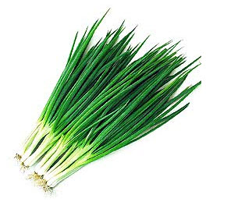

Daun bawang termasuk ke dalam genus Allium. Ada beberapa jenis daun bawang, ada daun bawang besar, daun bawang kecil dan daun bawang prei. Semuanya sering digunakan dalam memasak. Tanaman ini juga bisa dibudidayakan dengan cara hidroponik. Keuntungannya karena daun bawang yang ditanam dengan cara hidroponik tidak membutuhkan waktu yang lama sampai proses pemanenannya

**Cara semai:**

1. persiapkanlah rockwool sebagai media tanam. Potong rockwool berbentuk menyerupai dadu. Sementara untuk ukurannya, Anda dapat menyesuaikan dengan netpot.
2. Selanjutnya, taruh rockwool pada nampan atau baki.
3. Siram rockwool dengan air bersih.
4. Lalu, buatlah lubang tanam pada rockwool dan masukan benih ke dalamnya.

**Perawatan :**

1. Teknik hidroponik harus selalu memperhatikan tingkat pHnya. pH yang baik sekitar 6,3 saja
2. pemberian pupuk juga harus dilakukan. Untuk hidroponik, pupuknya harus berbentuk cair. Jika menggunakan pupuk konsentrat, Anda harus mencairkannya terlebih dahulu.
3. penggantian air juga harus dilakukan, supaya tanaman dapat tumbuh dengan subur. Oleh karena itu, lebih baik jika menggunakan sistem perairan yang mengalir.

* daun bawang membutuhkan banyak air untuk pertumbuhannya
* Jangan lupa untuk memastikan daun bawang mendapat sinar matahari yang cukup selama 14 jam dalam satu hari.
* Usia panen : sekitar 6-8 minggu.
* Nutrisi : pupuk NPK, pupuk konsentrat yang dicairkan, AB mix

1. Tomat Ceri

* tomat ceri membutuhkan cahaya matahari lebih banyak dibanding tanaman lain.
* Usia panen : 8-14 minggu.

1. Paprika

* Media tanam : sistem wick.
* Usia panen : sekitar 85-90 hari setelah tanam.

1. Cabai

* Biji cabai harus disemai terlebih dahulu, saat berusia 7-10 hari.
* Kemudian, biji cabai harus dipindah pada media lain seperti sabut kelapa, rockwool, dan lainnya
* Usia panen : sekitar 70 hari

1. Tomat

* Media tanam : tipe cocopeat

1. Pakcoy

* Usia panen : sekitar 30 hari.